國立臺北商業大學
資 訊 管 理 系
115’資訊系統專案設計
系統手冊


組 別：第115203組
題 目：植葉神醫 Plant Doctor - 植物病害診斷系統
指導老師：陳信宏老師
組 長：11436016 龔正源
組 員：11436014林東建 11436015陳浩民
11436022周昱潤 11436023施奕安
中華民國115年6月02日

目錄
第1章 前言 1
1-1 背景介紹 1
1-2 動機 1
1-3 系統目的與目標 1
1-4 預期成果 2
第2章 營運計畫 2
2-1 可行性分析 2
2-2 商業模式 3
2-3 市場分析-STP 4
2-4 競爭力分析SWOT-TOWS 5
第3章 系統規格 6
3-1 系統架構 6
3-2 系統軟、硬體需求與技術平台 6
3-3 使用標準與工具 7
第4章 專案時程與組織分工 8
4-1 專案時程 8
4-2 專案組織與分工 9
4-3 上傳GitHub紀錄 12
第5章 需求模型 13
5-1 使用者需求 13
5-2 使用個案圖 15
5-3 使用個案描述 16
5-4 分析類別圖 21
第6章 設計模型 22
6-1 循序圖 22
6-2 設計類別圖 22
第7章 實作模型 23
7-1 佈署圖 23
7-2 套件圖 24
7-3 元件圖 24
7-4 狀態圖 25
第8章 資料庫設計 30
8-1 資料庫關聯圖 30
8-2 表格及其Meta data 30
第9章 程式 32
9-1 元件清單及其規格描述 32
9-2 其他附屬之各種元件 33
第10章 測試模型 33
10-1 測試計畫 33
10-2 測試個案與測試結果資料 34
第11章 操作手冊 34
第12章 使用手冊 35
第13章 感想 36
第14章 參考資料 37

圖目錄
圖 3-1-1系統架構圖 6
圖 4-1-1專案時程甘特圖 8
圖 4-3-1 整組Github次數 12
圖 4-3-2施奕安11436023 github上傳紀錄 12
圖 4-3-3 周昱潤11436022 github 上傳紀錄 12
圖 4-3-4 陳浩民 11436015 github上傳紀錄 13
圖 4-3-5林東建 11436014 github上傳紀錄 13
圖 4-3-6龔正源github上傳紀錄 13
圖 5-1-1功能分解圖 15
圖 5-2-1使用個案圖 15
圖 5-3-1診斷流程活動圖 20
圖 5-4-1 分析類別圖 21
圖 5-4-2 分析物件圖 21
圖 6-1-1植物診斷循序圖 22
圖 6-2-1設計類別圖 22
圖 7-1-1佈署圖 23
圖 7-2-1套件圖 24
圖 7-3-1元件圖 24
圖 7-4-1註冊&登入 狀態圖 25
圖 7-4-2上傳圖片並取得分析結果 狀態圖 26
圖 7-4-3 儲存診斷紀錄 狀態圖 27
圖 7-4-4 查看歷史紀錄 狀態圖 28
圖 7-4-5 檢視儀表板與診斷紀錄 狀態圖 29
圖 8-1-1資料庫實體關聯圖 30

表目錄
表 2-1-1可行性分析表 2
表 2-2-1商業模式九宮格 3
表 2-3-1 Segmentation(市場區隔) 4
表 2-4-1 競爭力分析SWOT-TOWS 5
表 3-2-1系統軟硬體需求表 6
表 3-3-1使用標準與工具表 7
表 4-1-1專案時程表 8
表 4-2-1專案組織與分工表 9
表 4-2-2專題成果工作內容與貢獻度表 11
表 5-1-1功能需求清單表 13１
表 5-1-2非功能需求清單表 14
表 5-3-1註冊 16
表 5-3-2 Gmail信箱認證 16
表5-3-3 使用者登入 17
表 5-3-4上傳圖片並取得分析結果 17
表 5-3-5儲存診斷紀錄 18
表 5-3-6 查看歷史紀錄 18
表 5-3-7 檢視儀表板與診斷紀錄 19
表 5-3-8 修改診斷紀錄 19
表 5-3-9 刪除診斷紀錄 20
表 8-2-1資料表-crop 30
表 8-2-2資料表-disease 30
表 8-2-3資料表-pests 31
表 8-2-4資料表-plant_diary 31
表 8-2-5資料表-user 31
表 8-2-6資料表-user_one_time_tokens 32
表 9-1-1元件清單及規格描述 32
表 10-1-1測試計畫表 33
表10-2-1測試個案與測試結果表 34

前言

背景介紹
在現代都市生活中，越來越多的人選擇在家中或辦公室種植植物，作為美化環境、舒緩壓力的一種方式。然而，對於許多非專業的園藝愛好者而言，植物一旦出現枯黃、斑點等不健康的跡象，往往束手無策。傳統的求助方式，如上網搜尋比對、詢問花店老闆，不僅耗時，且資訊繁雜，難以獲得準確的判斷。本專案旨在利用尖端的人工智慧（AI）技術，開發一款行動應用，為廣大園藝愛好者提供一個即時、可靠的植物健康顧問。

動機
我們觀察到，當心愛的盆栽出現問題時，許多使用者會感到焦慮與困惑。錯誤的處理方式，如過度澆水或施用不當肥料，反而會加速植物的死亡。智慧型手機的普及讓我們看到了一個契機：如果能將手機鏡頭變成一個能夠「看懂」植物狀況的智慧之眼，就能極大地降低園藝的門檻。本專案的動機在於，打造一個「植物夥伴」，讓每位使用者都能透過簡單的拍照，快速了解植物的健康狀況，並獲得清晰、易懂的照護建議，享受園藝帶來的樂趣而非挫折。

系統目的與目標
為達成上述目的，我們設定了以下具體目標：
- 開發使用者友善的行動應用：建立一個直觀的 Android 應用程式，讓一般使用者能輕鬆完成拍照、上傳、查看診斷結果與歷史紀錄等操作。
- 建構高效能的後端服務:使用 FastAPI 框架打造一個穩定、可擴展的後端 API 服務，負責處理使用者請求、與 AI 模型互動及資料庫管理。
- 整合強大的 AI 診斷能力：直接利用 Google Gemini模型，實現對植物影像的即時分析，提供準確的健康狀況判斷與豐富的文字建議。
- 建立個人化照護日誌：為每位使用者提供儲存診斷歷史的功能，方便追蹤植物的健康變化。

預期成果
- 可安裝執行的 Android 應用程式（APK）。
- 可由本機或 Docker 啟動的 FastAPI 後端服務。
- 可串接 Google Gemini 的植物影像診斷流程。
- 具備登入驗證與個人化診斷紀錄的資料庫。
- 完整的系統手冊、系統簡介與後續改善清單。

營運計畫

可行性分析
表 2-1-1可行性分析表
面向 | 分析內容
技術可行性 | Android、FastAPI、MySQL、Docker 與 Gemini API 皆為成熟技術，專案程式碼已具備可執行骨架。
經濟可行性 | 主要成本為伺服器、資料庫與 Gemini API 使用量；初期可採免費展示或校內專題展示模式。
操作可行性 | 使用者只需登入、選取照片並查看結果，操作流程符合一般手機使用習慣。
時程可行性 | 核心功能已完成雛形，後續重點為前端缺口、資安設定、測試與交付包裝。
- 技術與市場面向： 本系統採用 Android 與 FastAPI 成熟架構，並透過 Docker 確保部署彈性；市場上針對都市園藝新手缺乏結構化診斷工具之缺口，本專案能有效緩解其照護焦慮。
- 操作可行性： 本系統採用直觀的「拍照—上傳—診斷」流程，符合現代使用者對行動裝置的操作慣例，無須額外的學習成本，確保了高易用性。
- 時程可行性： 核心診斷功能已完成雛形開發，目前的開發時程規劃合理，後續將專注於前端使用者體驗優化、系統資安防護設定，並預留充分的時間進行完整測試與交付包裝。

商業模式
表 2-2-1商業模式九宮格
關鍵合作夥伴 | 關鍵活動 | 價值主張 |  | 顧客關係 | 目標客群
- Google (AI服務)  - 園藝內容創作者  - 植物/園藝電商 | - App/後端開發與維護  - AI服務整合與優化  - 伺服器維護  - 資料庫管理 | - 家庭園藝愛好者  - 辦公室綠植族  - 對植物有興趣的民眾 |  | - 隨拍即得的植物健康分析  - 簡單易懂得照護建議  - 個人化的植物照護日誌  - 降低園藝挫折感 | - 自動化服務  - 使用者社群  - 客戶服務
 | 關鍵資源 |  |  | 通路
 | - Gemini AI模型  - 技術開發團隊  - 品牌與使用者社群 |  |  | - Google Play商店  - 社群媒體(e.g. Instagram, Facebook)  - 口碑行銷
成本結構 |  |  | 收入來源
- 研發人力成本  - Google Gemini API費用  - 伺服器與雲端服務專用 |  |  | - 應用內廣告  - 進階功能訂閱  - 與電商平台合作導購分潤

本專案旨在以 AI 技術降低園藝門檻，透過植葉神醫App，將使用者傳統繁瑣的搜尋行為，轉化為即時、精準且個人化的智慧照護體驗。在商業模式上，初期採取免費展示 + 應用內廣告模式以降低門檻，並規劃透過進階功能訂閱與電商平台導購分潤實現永續經營。目前已完成核心診斷模組與 Android 應用程式開發，未來將持續優化 AI 辨識精準度，致力成為都市生活中最可信賴的數位園藝夥伴。

市場分析-STP
Segmentation 市場區隔
表 2-3-1 Segmentation(市場區隔)
變數 | 市場類型 | 特徵描述
族群區隔 | 都市租屋族/通勤族 | 居住空間有限，生活步調快，且無瑕研究複雜園藝知識。
 | 職場辦公族 | 辦公桌上放置療癒型盆栽，擔心植物死亡影響心情或擔心主管覺得沒照顧好。
心理區隔 | 新手焦慮型 | 對植物的黃葉、落葉高度敏感，極度可望立即得到解決方案。
 | 興趣養成型 | 對於園藝有興趣卻缺乏植物病理知識，想要從植物殺手轉變成綠手指。
行為模式區隔 | 便利導向者 | 習慣用手機獲取解決方式，而非翻閱書籍或查閱園藝論壇。
 | 智慧生活實踐者 | 偏好透過照片辨識、APP介面進行互動，對於AI技術有高度信任與接受度。

Targeting目標市場
- 種植植物以得到療癒的族群：
此族群多為都市租屋族或生活步調繁忙的專業人士，將植物視為舒緩壓力與美化空間的夥伴。因缺乏園藝經驗，面對植物枯萎時常感到焦慮與挫折，他們非常需要一個能提供「即時安心感」的 AI 顧問，透過溫暖且易懂的診斷建議，協助他們輕鬆維持植物的生機。
- 熱衷科技應用的植系青年：
此族群為數位產品的高頻使用者，樂於嘗試 AI 技術，並將園藝視為一項智慧化任務。他們重視數據的累積與紀錄，傾向使用「個人化照護日誌」來追蹤植物的生長狀況與照護歷程，並期待透過 AI 獲得精準、專業的病理分析，將園藝過程轉化為一種科學化的生活樂趣。
- 注重效率的辦公室綠化守護者：
此族群多將盆栽置於職場環境，非常在意植物的外觀與整潔，以避免影響工作形象。由於工作繁忙，他們追求的是極簡且迅速的「緊急救援」，希望在短短幾分鐘內獲得具體且可立即執行的照護指示，讓 App 成為辦公桌上最有效率的植物健康守護工具。
Positioning市場定位
- 即時性： 透過強大的 Google Gemini AI 技術，使用者只需透過拍照，即可在短時間內獲得植物健康狀況的精準分析，省去繁瑣的網路上網搜尋與比對過程。
- 在地化： 考量台灣氣候與環境，提供符合在地化情境的照護建議，包括在地常見的園藝資材推薦與氣候應對指引，建立競品難以複製的在地連結。
- 低門檻： 專為初心者設計直覺化的 Android 操作介面，拍照、診斷、查看建議一氣呵成，讓園藝愛好者無需具備專業農學知識也能輕鬆上手。
- 個人化： 具備專屬的植物照護日誌功能，能完整紀錄診斷歷史與健康變化，協助使用者深入追蹤植物的生長歷程，創造個人化的智慧園藝體驗。

競爭力分析SWOT-TOWS
表 2-4-1 競爭力分析SWOT-TOWS
內部  外部 | 優勢(Strengths) | 劣勢(Weaknesses)
機會(Opportunities)  - AI 技術成熟 (Gemini)  - 整合性高 (APP+API)  - 輕量化開發成本 | SO策略  強調「免費且精準的 AI 診斷」，快速吸收對市面現有付費 App 不滿的用戶群。 | WO策略  透過使用者累積的歷史診斷資料，進一步訓練或微調 Prompt，彌補開發初期模型精準度不足的缺點。
威脅(Threats)  - 市場競品眾多  - 變現壓力與數據隱私 | ST策略  堅持環境永續 (SDGs) 與中立原則，不綑綁商業農藥品牌。透過提供「綠色友善耕作」與無毒防治建議，建立非營利的透明信任感，以高品質的公益價值與在地化連結，打造商業競品難以跨越的信任護城河。 | WT策略  透過簡潔的介面與完善的使用手冊，降低新手挫折感，建立良好社群評價，避免被視為不專業的工具。

系統規格

系統架構
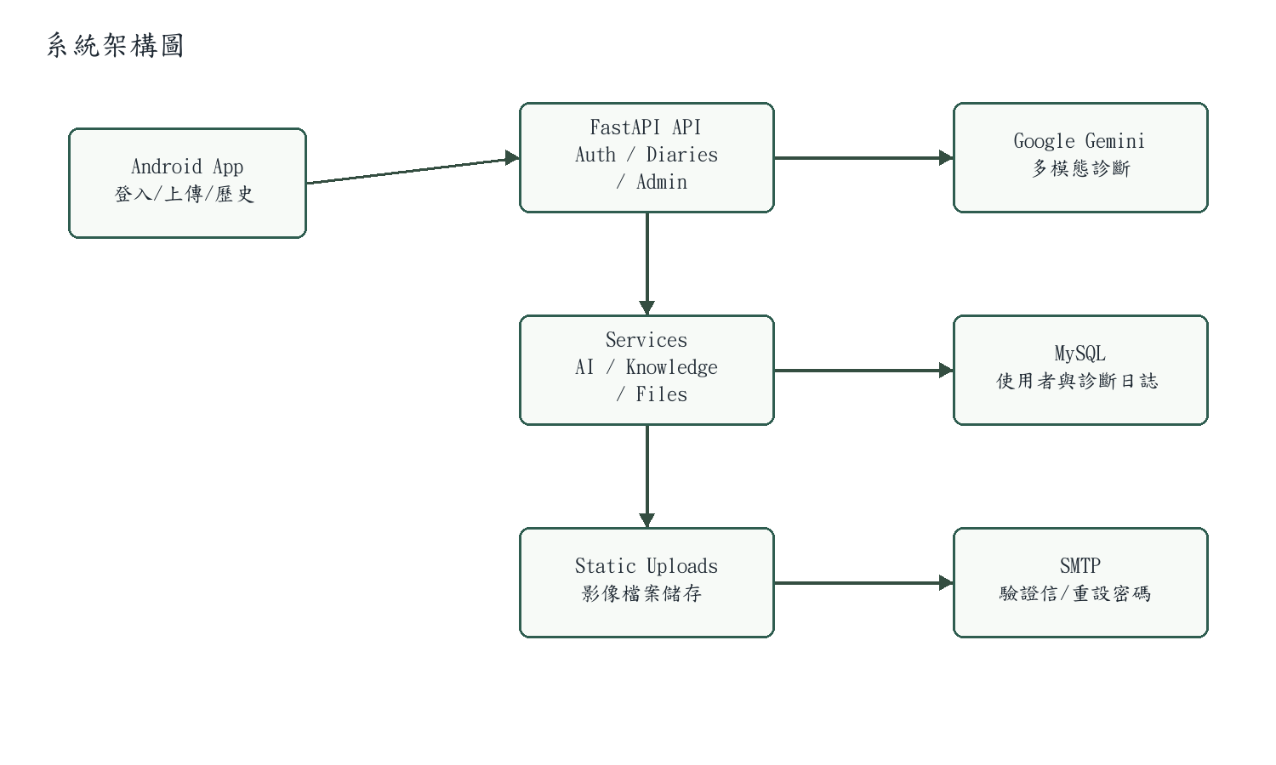
圖 3-1-1系統架構圖
系統採前後端分離架構。Android App 透過 Retrofit 呼叫 FastAPI API；後端將圖片保存至 static/uploads，呼叫 Gemini API 產生診斷 JSON，並將結果寫入 MySQL。

系統軟、硬體需求與技術平台

表 3-2-1系統軟硬體需求表
類別 | 需求
使用者端 | Android 8.0以上手機或模擬器、網路連線、相簿讀取權限。
伺服器端 | Python 3.10以上、FastAPI、Uvicorn、Pillow、google-genai、SQLAlchemy、PyMySQL。
資料庫 | MySQL資料庫，包含 crop、disease、pests、user、plant_diary、user_one_time_tokens。
部署 | 可使用 Dockerfile 建置 plant-backend 映像檔，docker-compose 掛載 static/uploads。
外部服務 | Google Gemini API、SMTP寄信服務。

使用標準與工具

表 3-3-1使用標準與工具表
工具/標準 | 用途
UML | 描述使用個案、活動、循序、類別、部署、套件、元件與狀態機。
FastAPI / OpenAPI | 建立 RESTful API 並提供 /docs 文件。
Kotlin / Android XML Layout | 實作行動端畫面與互動流程。
MySQL / SQLAlchemy / Alembic | 資料模型、資料庫連線與遷移。
Docker | 後端服務容器化與執行環境一致化。
Git / GitHub | 版本控管與組員提交紀錄追蹤。

專案時程與組織分工

專案時程
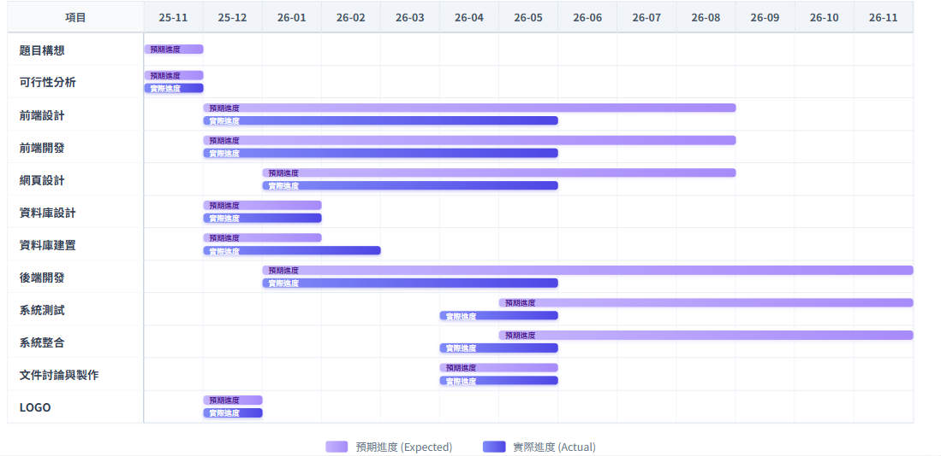
圖 4-1-1專案時程甘特圖

表 4-1-1專案時程表
階段 | 工作項目 | 產出
需求分析 | 確認使用者、功能需求、非功能需求與UML模型。 | 需求清單、使用個案與流程圖。
資料庫建置 | 整理作物、病害與蟲害資料，建立 MySQL schema。 | init_db.sql、Alembic migration。
後端開發 | 實作認證、診斷、日誌、管理後台與寄信流程。 | FastAPI 服務與 API 文件。
前端開發 | 實作登入、註冊、上傳、診斷結果、歷史紀錄與設定頁。 | Android App。
整合測試 | 串接 Android 與後端，驗證圖片上傳、AI回應與資料庫寫入。 | 測試紀錄與錯誤修正。
文件與交付 | 整理系統手冊、系統簡介、簡報與安裝說明。 | 交付文件與安裝包。

專案組織與分工
表 4-2-1專案組織與分工表
●主要負責人 ○次要負責人
項目/組員 |  | 11436014  林東建 | 11436015  陳浩民 | 11436016  龔正源 | 11436022  周昱潤 | 11436023  施奕安
後端開發 | 資料庫建置 | ○ | ○ |  | ●
 | 伺服器架設 | ○ |  |  | ○
 | 帳號管理 |  |  |  | ○
 | 使用者認證與授權 |  |  | ○ | ●
 | 環境設定 |  | ○ |  | ●
 | AI預測功能 |  | ○ |  | ●
 | 後台管理頁面 |  |  |  | ○
 | 日記管理功能 |  | ○ |  | ●
 | 檔案上傳與管理 |  | ○ |  | ●
前端開發 | 登入 | ○ |  | ○ |  | ●
 | 專案管理 | ○ |  |  |  | ●
 | 查詢歷年排序 | ○ |  |  |  | ●
 | 等待頁面’ |  |  |  |  | ●
 | 用戶管理 |  |  | ●
 | 文件備註 |  |  | ●
 | 前後端連接 |  |  | ●
 | 文件整理 | ● |  | ○
 | Web路徑管理 |  |  | ●
 | 影像載入 |  |  | ●
美術設計 | UI/ UX |  |  | ○ |  | ●
 | 音效設計 |  |  |  |  | ●
 | Web介面設計 |  |  | ●
 | 色彩設計 |  |  |  |  | ●
 | Logo設計 |  |  | ●
 | 素材設計 |  |  |  |  | ●
文件撰寫 | 統整 | ○ | ● | ○
 | 第1章 前言 |  |  | ● | ○
 | 第2章 營運計畫 |  | ● | ○ | ○
 | 第3章 系統規格 | ●
 | 第4章 專題時程與組織分工 |  | ○ | ●
 | 第5章 需求模型 |  | ● | ○ | ○
 | 第6章 程序模型 | ●
 | 第7章 資料模型 |  | ● | ○
 | 第8章 資料庫設計 |  | ●
 | 第9章 程式
 | 第10章 測試模型
 | 第11章 操作手冊
 | 第12章 使用手冊
報告 | 初評簡報製作 |  | ●
 | 二評簡報製作

表 4-2-2專題成果工作內容與貢獻度表
序號 | 姓名 | 工作內容<各限100字以內> | 貢獻度
1 | 組長  龔正源 | 主要製作管理者Web 路徑管理， 前後端連接，影像顯示功能及設計LOGO、撰寫前言、規劃專題時程表。 | 20 %
2 | 組員  林東建 | 主要負責專案管理與統整，制定系統規格，協助後端資料庫建設以及前端登入功能、歷史紀錄功能，繪製程序模型 。 | 20 %
3 | 組員  陳浩民 | 主要負責協助伺服器架設，協助部後端開發與文件整理。主要撰寫需求模型文件、資料模型等章節，製作初審簡報。 | 20 %
4 | 組員  周昱潤 | 主要負責整體後端開發、建立資料庫、帳號管理、AI預測功能、環境設定、並協助撰寫前言、營運計畫等章節。 | 20 %
5 | 組員  施奕安 | 主要負責前端 UI/UX 介面設計、色彩設計，實作前端影像載入與登入功能 ，設計前端按鈕以及音樂，製作各式素材。 | 20 %
 |  |  | 總計:100%

上傳GitHub紀錄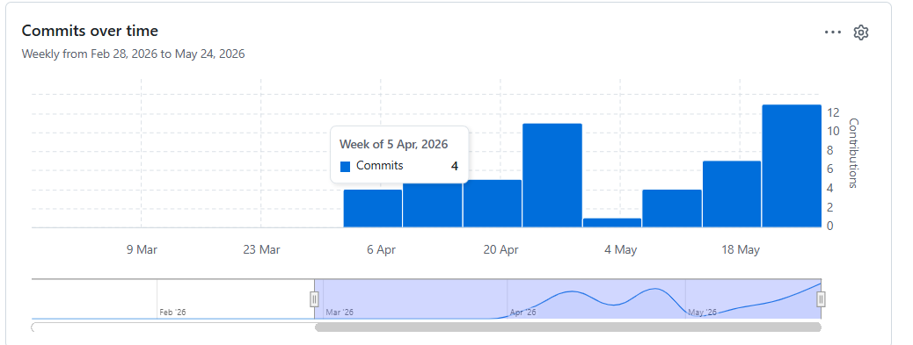
圖 4-3-1 整組Github次數
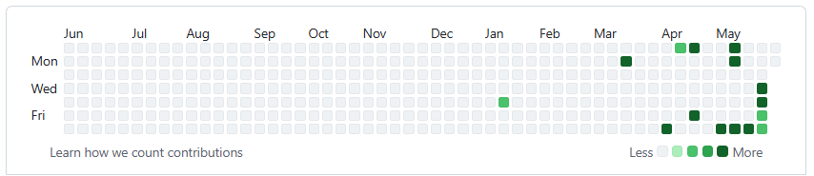

圖 4-3-2施奕安11436023 github上傳紀錄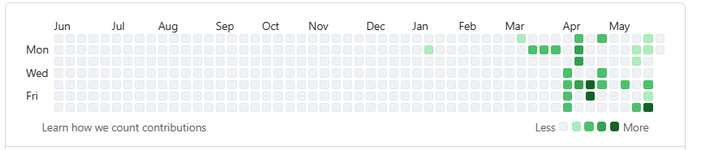
圖 4-3-3 周昱潤11436022 github 上傳紀錄

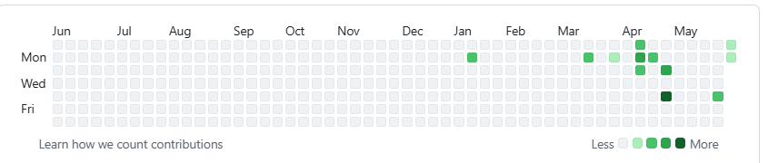
圖 4-3-4 陳浩民 11436015 github上傳紀錄

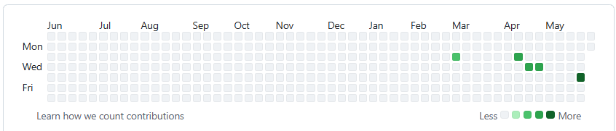
圖 4-3-5林東建 11436014 github上傳紀錄

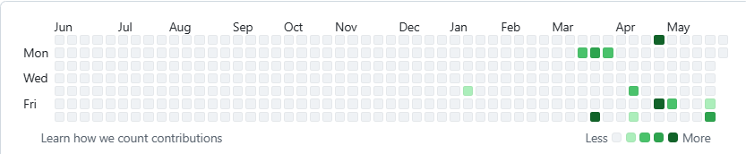
圖 4-3-6龔正源github上傳紀錄

=

需求模型

使用者需求
表 5-1-1功能需求清單表
編號 | 需求 | 對應程式
FR-01 | 使用者可註冊帳號並進行登入。 | auth.py、LoginActivity、RegisterActivity
FR-02 | 使用者可上傳植物照片並取得AI診斷結果。 | diaries.py、ai.py、UploadActivity、DiagnoseProgressActivity
FR-03 | 系統可保存診斷紀錄與使用者備註。 | plant_diary、save_to_db
FR-04 | 使用者可查詢歷史診斷紀錄與詳情。 | GET /diaries、GET /diaries/{id}、HistoryListActivity
FR-05 | 管理者可檢視全站診斷紀錄。 | admin.py、dashboard.html
FR-06 | 系統可寄送Email驗證與重設密碼信。 | account_recovery.py、email.py

表 5-1-2非功能需求清單表
編號 | 需求 | 說明
NFR-01 | 安全性 | JWT驗證、密碼雜湊、一次性token；正式環境需補CORS與管理者權限。
NFR-02 | 可維護性 | 後端分 routers、services、schemas、db；Android 依 Activity 分頁。
NFR-03 | 可部署性 | 提供 Dockerfile、docker-compose 與 .env.example。
NFR-04 | 可用性 | App以按鈕與進度頁呈現主要流程，降低操作難度。
NFR-05 | 可靠性 | AI結果需增加schema驗證、例外記錄與重試，以提升正式使用穩定度。

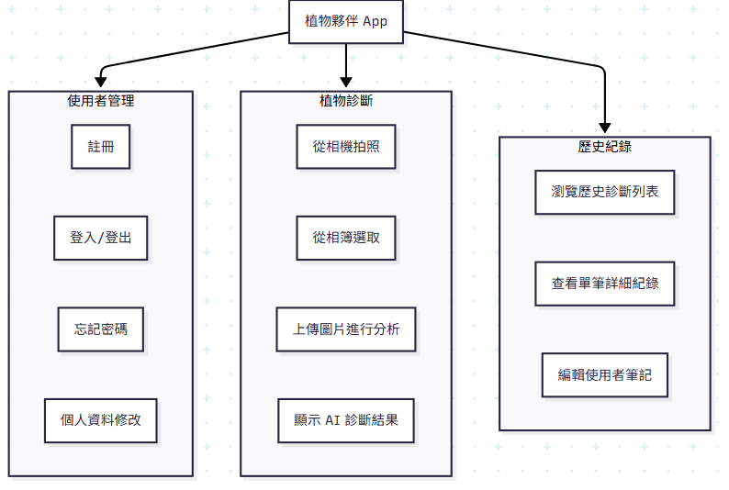
圖 5-1-1功能分解圖

使用個案圖
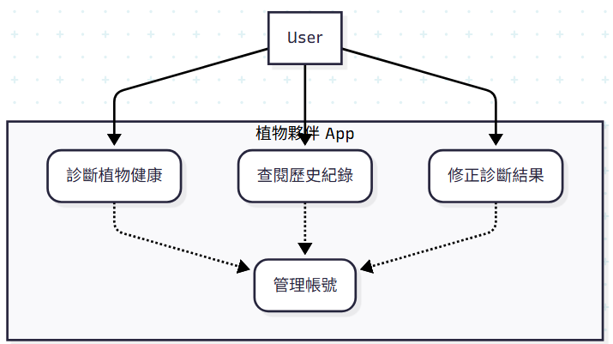
圖 5-2-1使用個案圖

使用個案描述
表 5-3-1註冊
使用個案名稱：使用者註冊
行為人 | 新使用者
前提 | 使用者尚未擁有App帳號
結束狀態 | 系統成功建立一個狀態為「未驗證」的新帳號
事件路徑：
動作 | 系統回應
- 在登入頁面點擊「點此註冊」。 | 畫面跳轉至註冊畫面。
- 依序輸入「帳號名稱」、「Gmail地址」及「密碼」。 | 系統即時檢查輸入格式是否符合需求。
- 點擊「完成註冊」按鈕。 | 後端伺服器建立新帳號資料。
- 畫面顯示「註冊成功，請至您的信箱收取驗證信」 | 發送驗證信至註冊信箱。

表 5-3-2 Gmail信箱認證
使用個案名稱：Gmail信箱驗證
行為人 | 新使用者
前提 | 1. 使用者已完成註冊，帳號處於「未認證」狀態  2. 使用者已在自己的 Gmail 收到來自系統的驗證信
結束狀態 | 使用者的帳號狀態被更新為「已驗證」，可以使用 App 的所有功能。
事件路徑：
動作 | 系統回應
- 在手機或電腦上打開 Gmail，找到驗證信。 | (無系統回應)
- 點擊信件內文中的「驗證我的帳號」連結。 | 手機或電腦的瀏覽器開啟一個新分頁。
- 該分頁顯示「帳號驗證成功！」的訊息。 | 後端伺服器同步將該使用者的帳號狀態更新為「已驗證」。

表5-3-3 使用者登入
使用個案名稱：使用者登入
行為人 | 已註冊的使用者
前提 | - 使用者已擁有一個（且最好是已驗證的）帳號。  - App 目前處於登出狀態。
結束狀態 | 使用者成功登入 App，並被導向個人化的主畫面。
事件路徑：
動作 | 系統回應
- 在登入畫面輸入「使用者名稱」與「密碼」。 | (無系統回應)
- 點擊「登入」按鈕。 | App 將帳號密碼傳送至後端進行驗證。
- 驗證成功。 | 跳轉至 App 主畫面。
- 驗證失敗。 | 顯示「帳號或密碼錯誤」的提示。

表 5-3-4上傳圖片並取得分析結果
使用個案名稱：上傳圖片並取得分析結果
行為人 | 使用者
前提 | 使用者已成功登入 App。
結束狀態 | 使用者在 App 畫面上看到由 AI 產生的完整植物診斷報告。
事件路徑：
動作 | 系統回應
- 在主畫面點擊「開始診斷」按鈕。 | App 開啟手機的相機或相簿。
- 拍攝或選取一張清晰的植物照片，並點擊確認。 | App 顯示「AI 分析中，請稍候...」的等待畫面，同時將圖片上傳至後端。
- (使用者等待) | 後端伺服器呼叫 AI 模型進行分析，並在完成後將結果回傳給 App。
- (等待結束) | App 接收到結果，並在畫面上以圖文並茂的方式呈現診斷報告。

表 5-3-5儲存診斷紀錄
使用個案名稱：儲存診斷紀錄
行為人 | 使用者
前提 | AI 分析已完成，診斷報告已完整顯示在 App 畫面上。
結束狀態 | 該次診斷的圖片、AI 報告及使用者筆記，被完整存入使用者的個人歷史紀錄中。
事件路徑：
動作 | 系統回應
- 在診斷結果畫面，點擊「儲存至日誌」按鈕。 | 畫面彈出一個對話框，提供文字欄位讓使用者輸入筆記。
- (可選) 在文字欄位中輸入想補充的資訊。 | (無系統回應)
- 點擊「確認儲存」按鈕。 | App 將所有資訊打包傳送至後端。
- 畫面顯示「儲存成功！」的提示訊息。 | 後端將紀錄寫入資料庫。

表 5-3-6 查看歷史紀錄
使用個案名稱：查看歷史紀錄
行為人 | 使用者
前提 | 使用者已儲存至少一筆診斷日誌。
結束狀態 | 使用者查看到過去某次診斷的詳細內容。
事件路徑：
動作 | 系統回應
- 在主畫面或導覽列點擊「歷史紀錄」。 | 顯示所有已儲存日誌的列表，包含日期和植物名稱。
- 點擊列表中的任一項目。 | 跳轉至該筆紀錄的詳細頁面，顯示當時的圖片、AI 報告和使用者筆記。

表 5-3-7 檢視儀表板與診斷紀錄
使用個案名稱：檢視儀表板與診斷紀錄
行為人 | 管理員
前提 | 管理員已啟動後端伺服器。
結束狀態 | 系統成功顯示儀表板統計數據與診斷紀錄列表。
事件路徑：
動作 | 系統回應
- 在瀏覽器開啟 /admin/ 網址。 | 顯示儀表板數據，以及第一頁的診斷紀錄列表。
- (可選) 在搜尋框輸入關鍵字後按 Enter。 | 頁面刷新，列表僅顯示符合關鍵字的紀錄。
- (可選) 點擊分頁按鈕 (如 "2", "下一頁")。 | 頁面刷新，列表顯示對應頁碼的紀錄。

表 5-3-8 修改診斷紀錄
使用個案名稱：修改診斷紀錄
行為人 | 管理員
前提 | 管理員正在「檢視儀表板與診斷紀錄」頁面。
結束狀態 | 指定紀錄的診斷結果被更新，頁面顯示更新後的列表。
事件路徑：
動作 | 系統回應
- 在某筆紀錄旁的輸入框，填寫新的診斷結果。 | (無系統回應)
- 點擊該紀錄旁的「更新」按鈕。 | 頁面重新整理，顯示更新後的診斷紀錄列表

表 5-3-9 刪除診斷紀錄
使用個案名稱：刪除診斷紀錄
行為人 | 管理員
前提 | 管理員正在「檢視儀表板與診斷紀錄」頁面。
結束狀態 | 指定紀錄已從資料庫和列表中被移除。
事件路徑：
動作 | 系統回應
- 點擊某筆紀錄旁的「刪除」按鈕。 | 頁面重新整理，該筆紀錄從列表中消失。

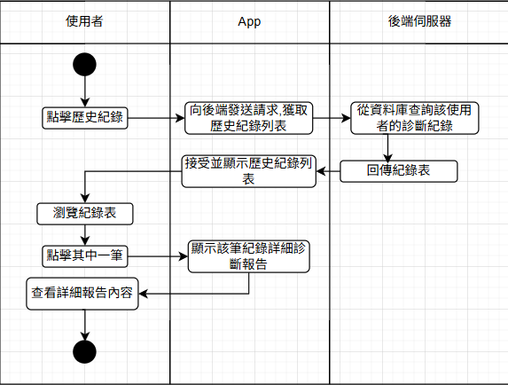
圖 5-3-1診斷流程活動圖

分析類別圖
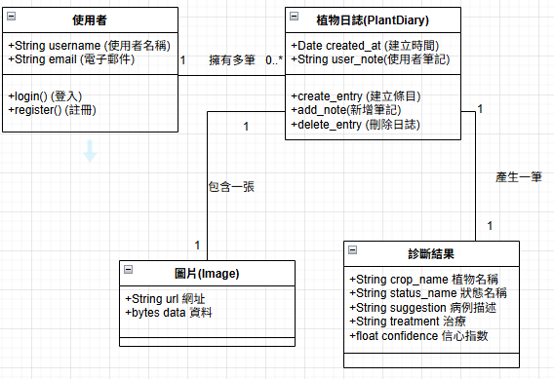
圖 5-4-1 分析類別圖
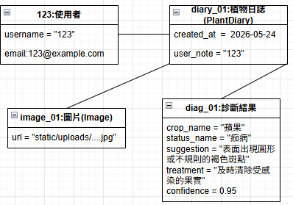
圖 5-4-2 分析物件圖

設計模型

循序圖
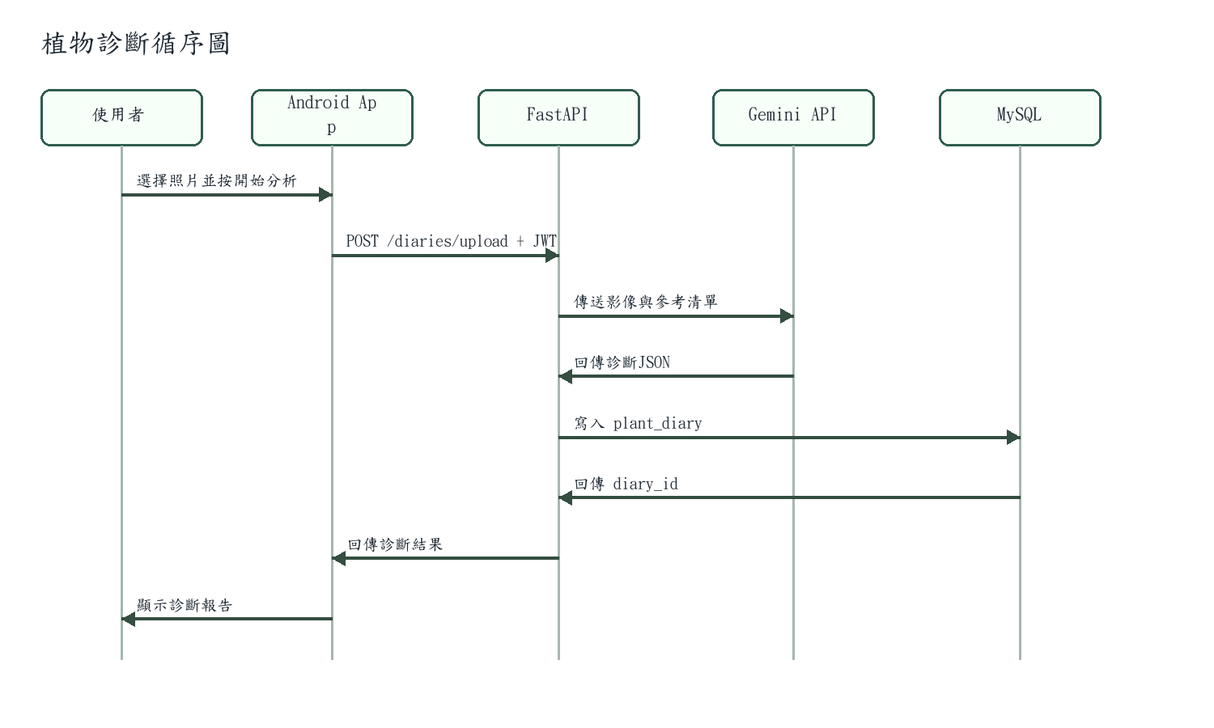
圖 6-1-1植物診斷循序圖

設計類別圖
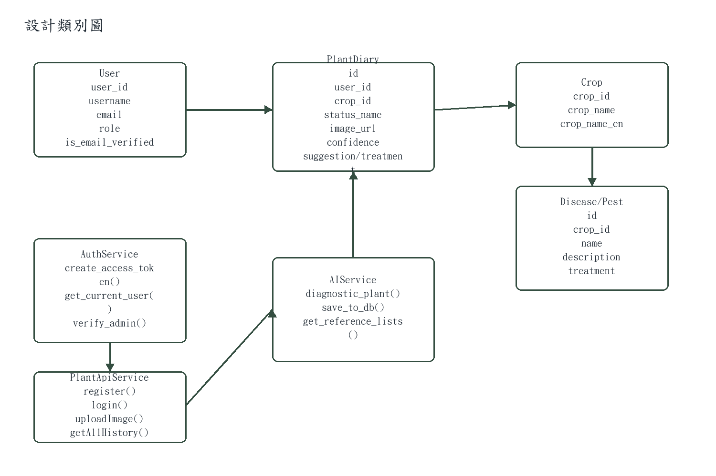
圖 6-2-1設計類別圖

設計類別圖以資料模型、後端服務與前端API介面為核心。後端將業務流程拆分為 routers 與 services，資料層以 SQLAlchemy models 對應資料庫，前端則以 PlantApiService 封裝 HTTP 呼叫。

實作模型

佈署圖
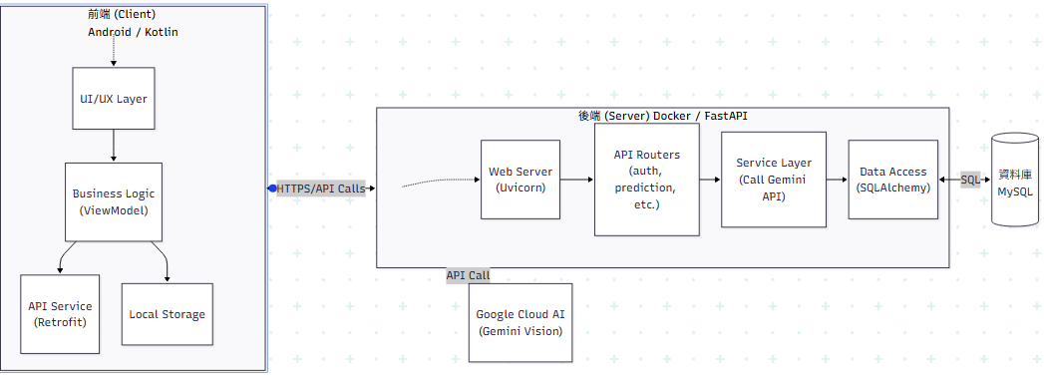
圖 7-1-1佈署圖

套件圖
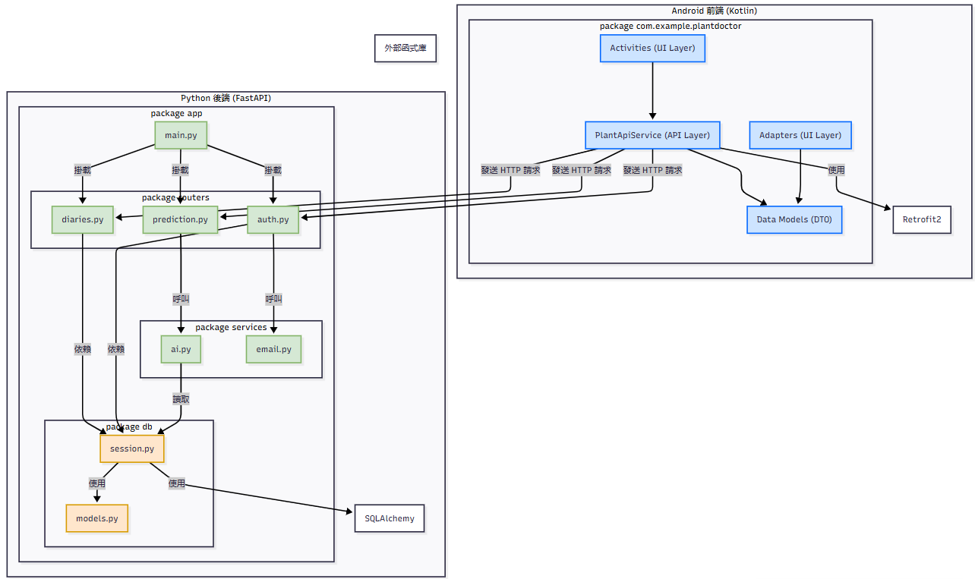
圖 7-2-1套件圖

元件圖
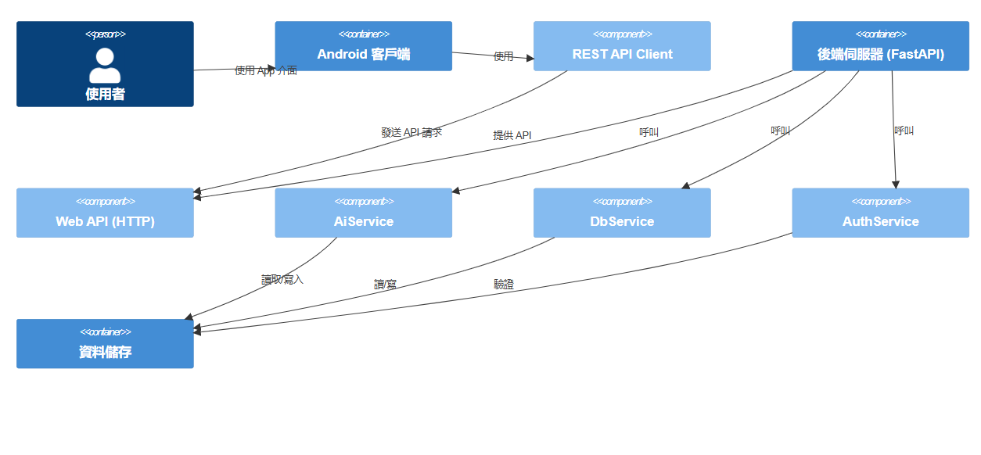
圖 7-3-1元件圖

狀態圖
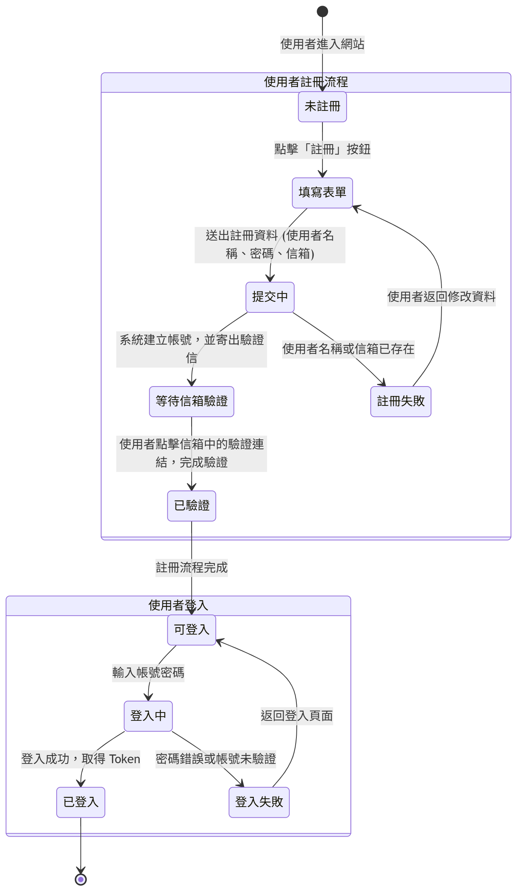
圖 7-4-1註冊&登入 狀態圖

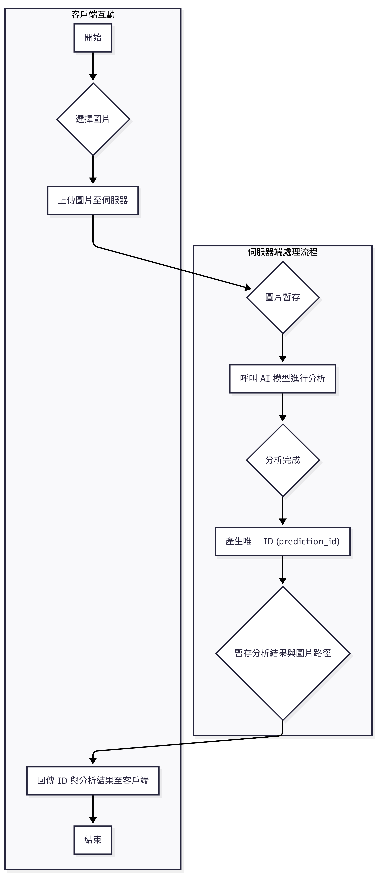
圖 7-4-2上傳圖片並取得分析結果 狀態圖
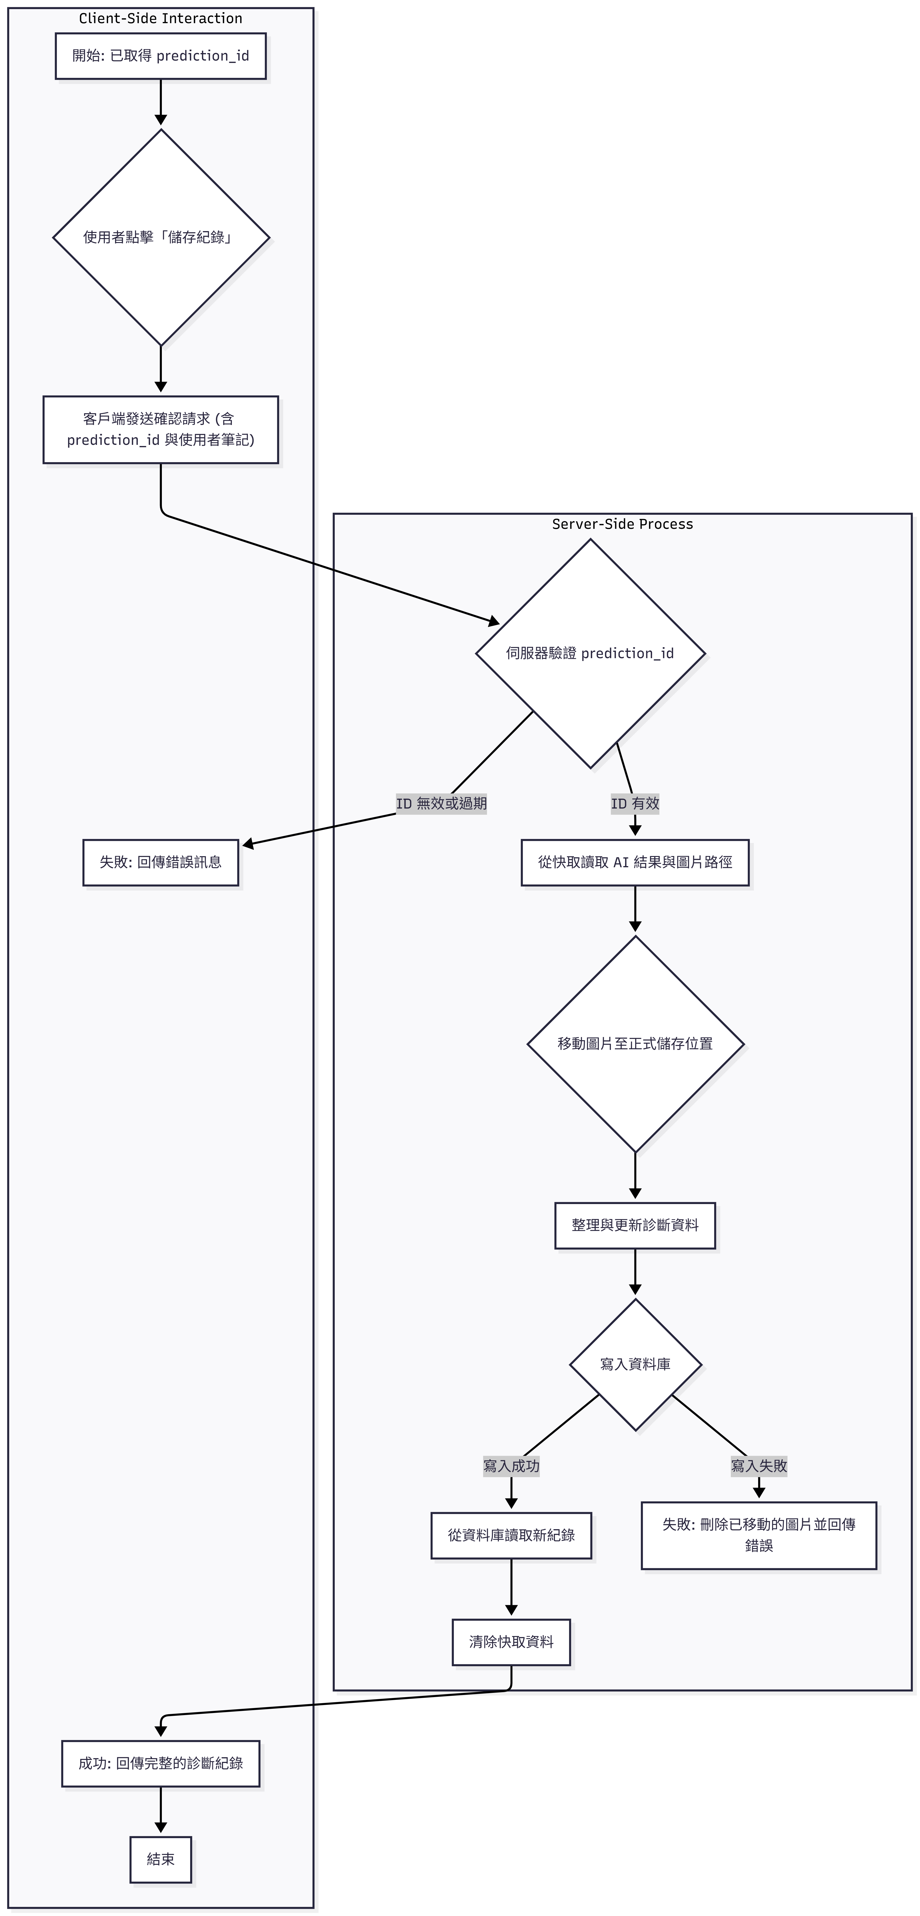
圖 7-4-3 儲存診斷紀錄 狀態圖
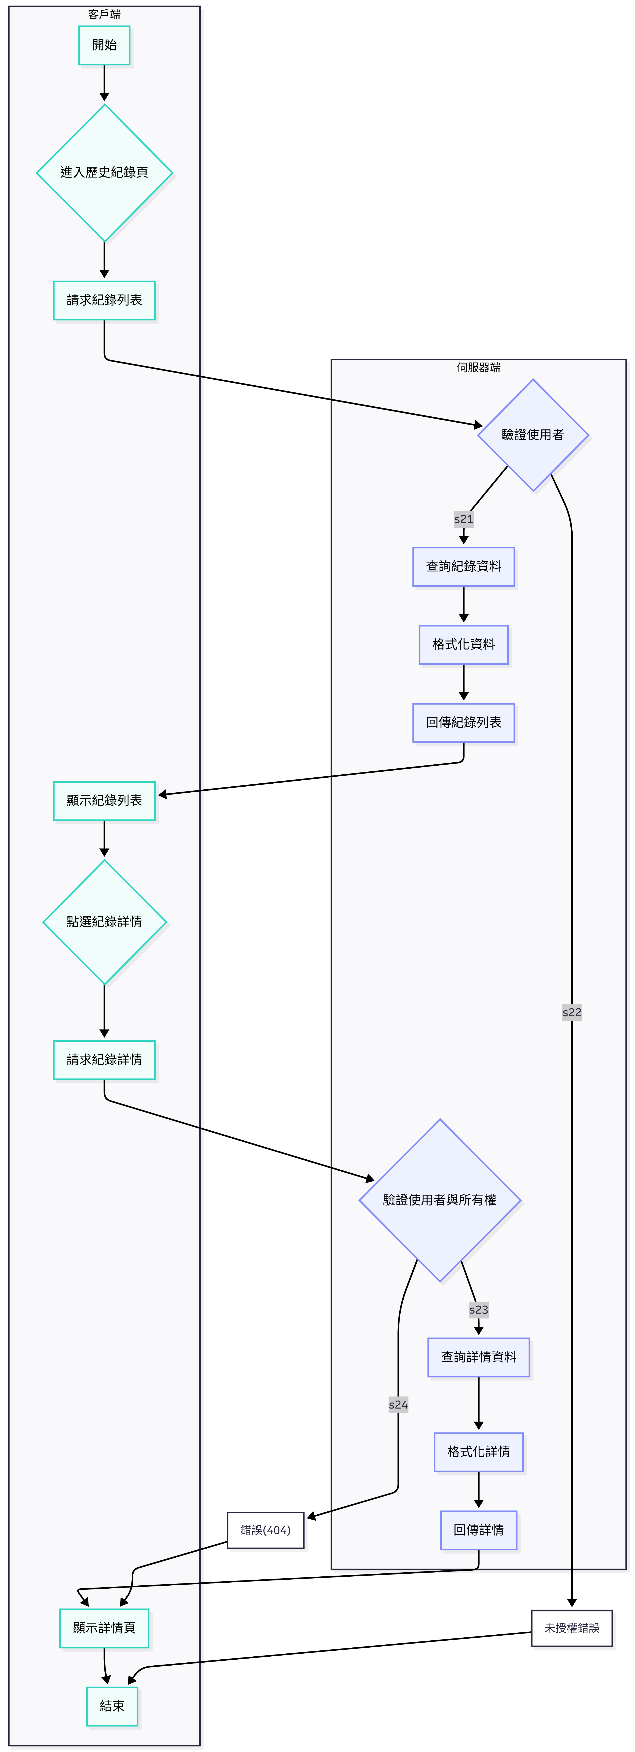
圖 7-4-4 查看歷史紀錄 狀態圖

圖 7-4-5 檢視儀表板與診斷紀錄 狀態圖

資料庫設計

資料庫關聯圖
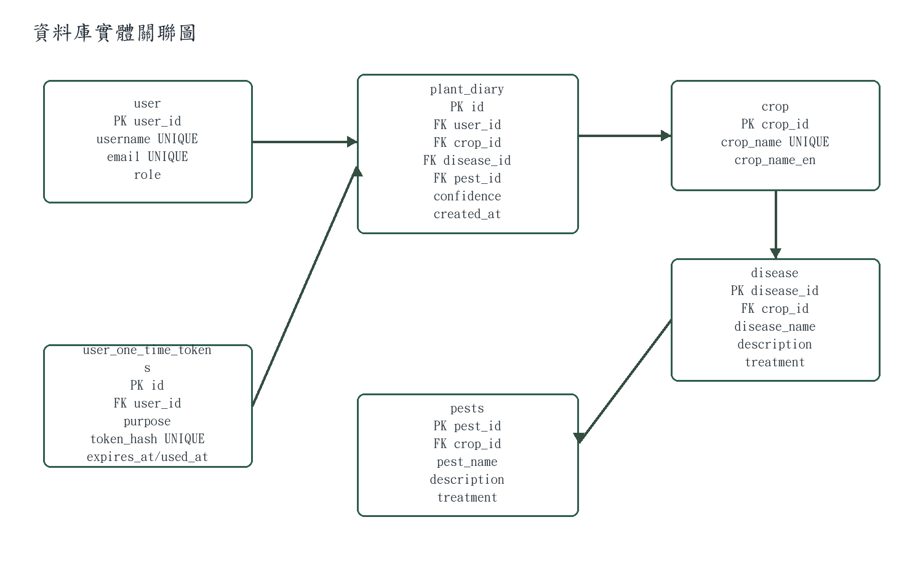
圖 8-1-1資料庫實體關聯圖

資料庫以使用者與植物診斷日誌為核心。plant_diary 關聯 user、crop、disease 與 pests；user_one_time_tokens 用於信箱驗證與忘記密碼的一次性token。

表格及其Meta data
表 8-2-1資料表-crop
欄位名稱 | 欄位中文名稱 | 資料型態 | 資料長度 | 索引
crop_id | 農作物ID | int | - | V
crop_name | 農作物中文名 | varchar | 100
crop_name_en | 農作物英文名 | varchar | 100

表 8-2-2資料表-disease
欄位名稱 | 欄位中文名稱 | 資料型態 | 資料長度 | 索引
disease_id | 疾病ID | int | - | V
crop_id | 農作物ID | int | - | V
disease_name | 疾病中文名 | varchar | 100
description | 疾病形容 | text | -
treatment | 解決方法 | varchar | 100

表 8-2-3資料表-pests
欄位名稱 | 欄位中文名稱 | 資料型態 | 資料長度 | 索引
pests_id | 害蟲ID | int | - | V
crop_id | 農作物ID | int | - | V
pests_name | 害蟲中文名 | varchar | 100
description | 疾病形容 | text | -
treatment | 解決方法 | varchar | 100

表 8-2-4資料表-plant_diary
欄位名稱 | 欄位中文名稱 | 資料型態 | 資料長度 | 索引
id | 日誌ID | int | - | V
user_id | 使用者ID | int | -
crop_id | 農作物ID | int | -
status_name | 疾病形容 | varchar | 100
image_url | 解決方法 | varchar | 2048
disease_id | 疾病ID | int | -
pest_id | 害蟲ID | int | -
confidence | 信心度 | float | -
suggestion | 形容 | text | -
treatment | 解決方法 | text | -
user_note | 使用者筆記 | text | -
created_at | 日誌時間 | timestamp | -

表 8-2-5資料表-user
欄位名稱 | 欄位中文名稱 | 資料型態 | 資料長度 | 索引
user_id | 使用者ID | int | - | V
username | 使用者名字 | varchar | 50 | V
password_hash | 通行密鑰 | varchar | 255
email | 電子信箱 | varchar | 100 | V
full_name | 使用者完整名字 | varchar | 50
created_at | 使用者建立時間 | timestamp | -
role | 角色 | varchar | 20
is_email_verified | 信箱驗證了嗎？ | tinyint | 1
email_verified_at | 信箱驗證時間 | datetime | -

表 8-2-6資料表-user_one_time_tokens
欄位名稱 | 欄位中文名稱 | 資料型態 | 資料長度 | 索引
id | 編號 | bigint | - | V
user_id | 使用者ID | int | - | V
purpose | 目的 | int | 32 | V
token_hash | 通行密鑰 | char | 64 | V
expires_at | 到期時間 | datetime | -
used_at | 使用時間 | datetime | -
created_at | 創立時間 | datetime | -

程式

元件清單及其規格描述
表 9-1-1元件清單及規格描述
元件 | 檔案 | 功能
應用程式入口 | app/main.py | 建立FastAPI、掛載static、載入路由與啟動schema修補。
認證路由 | app/routers/auth.py | 註冊、登入、取得個人資料、驗證信、忘記密碼與重設密碼。
日誌路由 | app/routers/diaries.py | 圖片上傳診斷、查詢、更新與刪除個人日誌。
AI服務 | app/services/ai.py | 呼叫Gemini診斷圖片、分類狀態並寫入資料庫。
知識服務 | app/services/knowledge.py | 查詢或補齊作物、病害、蟲害知識。
檔案服務 | app/services/files.py | 安全檔名、圖片類型檢查與公開圖片網址。
Android API | PlantApiService.kt | Retrofit註冊、登入、上傳圖片、查詢歷史。
Android畫面 | 各Activity.kt | 登入、註冊、首頁、上傳、診斷結果、歷史紀錄  與設定。

其他附屬之各種元件
附屬元件包含 Dockerfile、docker-compose.yml、requirements.txt、Alembic migrations、init_db.sql、templates/dashboard.html、static/uploads 與 Android layout/drawable 資源。

測試模型

測試計畫
表 10-1-1測試計畫表
測試類型 | 測試方式 | 目標

測試個案與測試結果資料
表10-2-1測試個案與測試結果表
編號 | 測試項目 | 預期結果 | 目前結果
 |  |  | 。

操作手冊

使用手冊

感想

參考資料
表14-1 參考資料表
序號 | 資料名稱 | 用途
1 | FastAPI 官方文件 | 後端API框架、路由與OpenAPI文件。
2 | Android Developers 文件 | Activity、Intent、權限與UI元件。
3 | Google Gemini API 文件 | 多模態影像診斷與文字生成。
4 | MySQL 文件 | 資料庫設計、約束與查詢。
5 | SQLAlchemy / Alembic 文件 | ORM模型與資料庫遷移。
6 | 專案程式碼與GitHub提交紀錄 | 系統元件、功能與開發歷程依據。

表14-2 人工智慧工具使用說明表
序號 | 使用工具名稱 | 使用範圍及說明 | 頁碼
1 | Google Gemini | 系統功能中用於植物影像診斷、狀態分類與病蟲害建議生成。 | 第3、5、9、10章

